**Alcance funcional del requerimiento**

Se desarrollará una nueva propuesta para los clientes del Banco XXX, para enrolarse a las campañas de puntos obtenidos por compras con sus tarjetas de crédito.

Los clientes del Banco XXX podrán ingresar al mismo desde el Homebanking de la entidad bancaria, y se abrirá una ventana dando la bienvenida. Los clientes ingresar con su DNI y una contraseña (Imagen 1 y 2), que, en el caso de no tenerla, deberán crearla (Imagen 3 y 4).

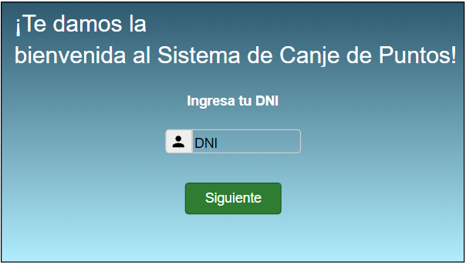

Imagen 1. Ventana de Login para ingresar DNI.

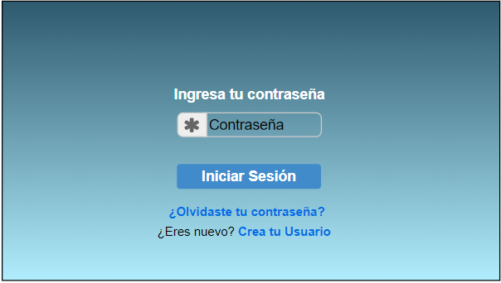

Imagen 2. Ventana de Login para ingresar contraseña.

### El cliente debe ingresar su DNI y pulsar el botón “Siguiente” para que pueda ser enviado a la ventana donde debe ingresar su contraseña, introduce su contraseña, y luego pulsar el botón “Iniciar Sesión”; en el caso de haberla olvidado, debe pulsar “¿Olvidaste tu contraseña?”.

### En caso de que el cliente olvide su contraseña, debe pulsar el botón “¿Olvidaste tu contraseña?”, y se abre una ventana donde se le realizan varias preguntas de seguridad, que en caso de responder correctamente, se abre una ventana que le permite nuevamente crear su contraseña (Imagen 4).

Si el cliente no está registrado, debe pulsar “**Crear** **Usuario**”, el cual lo enviará a la ventana de registro donde se solicita ingrese su DNI y pulsar el botón “Siguiente”, donde será enviado a la ventana que solicita ingrese una contraseña, la cual debe repetirla en el campo inferior y pulsar el botón “Aceptar”.

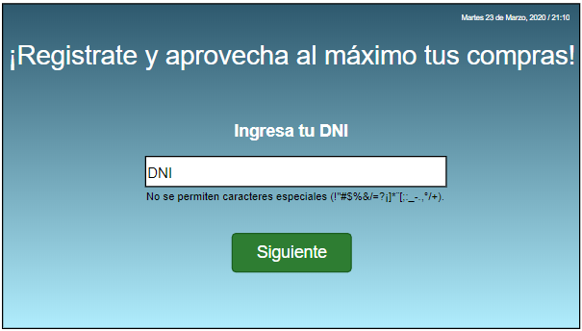

Imagen 3. Solicitud de DNI en la ventana de Registro.

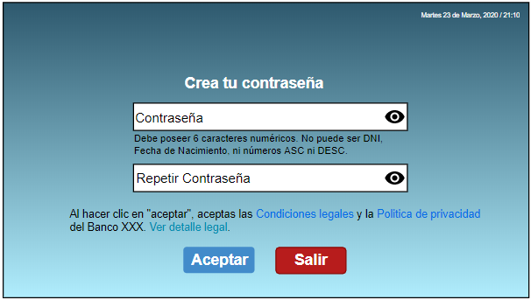

Imagen 4. Solicitud de contraseña en la ventana de Registro.

Cuando el cliente se registra exitosamente, el sistema vuelve a la ventana de Login, introduce el DNI y Contraseña, pulsa el botón “Iniciar Sesión” y es enviado a la página principal (Imagen 5).

Los clientes también podrán consultar la cantidad de puntos que se obtienen por compras realizadas (Imagen 7), consultar el saldo de puntos (Imagen 6), ver un catálogo de productos (Imagen 8 y 9), seleccionar y canjearlos. Los productos seleccionados serán enviados por correo al domicilio del cliente.

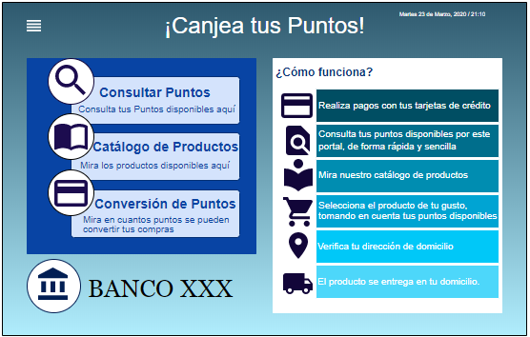

Imagen 5. Ventana Principal.

Cuando el cliente pulsa el botón “Consultar Puntos” en la ventana principal, se abrirá la ventana donde se muestra los puntos que tiene disponibles, en el caso de no tener puntos disponibles, se mostrará el mensaje 008. Deberá permitir “Volver” a la ventana principal.

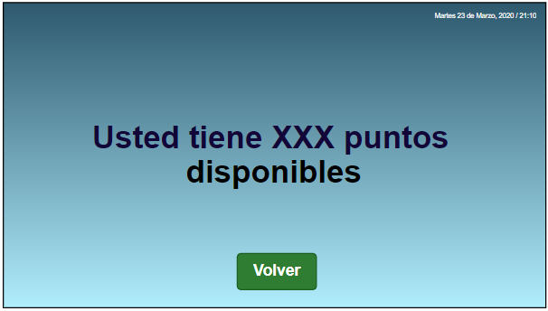

Imagen 6. Consulta de puntos.

Si el cliente pulsa “Conversión de Puntos” en la ventana principal, se abrirá una ventana donde se muestra dicha conversión. Deberá permitir “Volver” a la ventana principal.

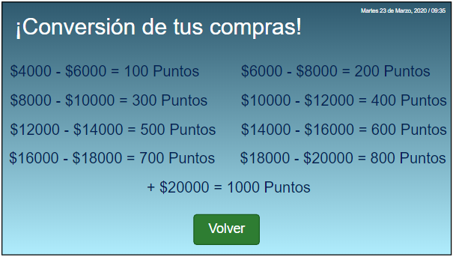

Imagen 7. Ventana de Conversión de Puntos.

Cuando el cliente pulsa el botón “Catálogo de Productos” en la ventana principal, se abrirá la ventana que muestra las categorías de los productos correspondiente a la campaña que esté en vigencia, también una barra de menú y un botón de ayuda (Imagen 8). Al pulsar cualquier categoría se abrirá otra ventana con los productos y sus puntos correspondientes (Imagen 9).

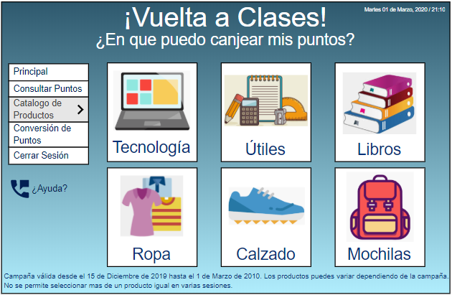

Imagen 8. Ventana Principal del catálogo.

Si el cliente pulsa alguna categoría en la ventana principal del catálogo, lo enviará a una ventana con los productos correspondiente a dicha categoría. En la parte superior estaría una barra que permita movilizarlo por las diferentes categorías sin tener que ir a la barra de menú lateral. No se permite seleccionar más de un producto igual en varias sesiones.

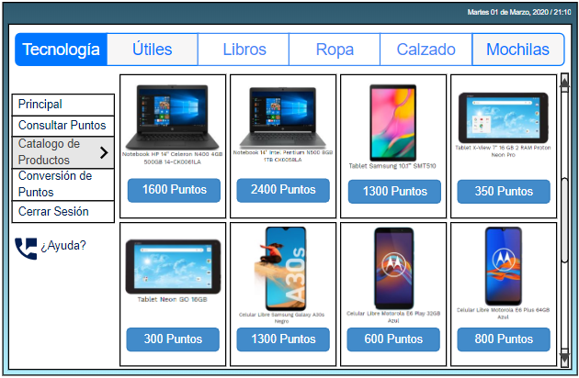

Imagen 9. Ventana de catálogo.

Cuando el cliente pulsa algún producto del catálogo, aparecería la ventana donde se le pregunta si está seguro de canjea dicho producto. Deberá permitir “Aceptar” e ir “Atrás” (Imagen 10). En caso de que le queden puntos disponibles se le preguntará al cliente si quiere seleccionar otro producto (Mensaje 011), en el caso que sea afirmativo volvería al catálogo, y si es negativo debería ir a las alertas de dirección de domicilio (Mensajes 12 y 13).

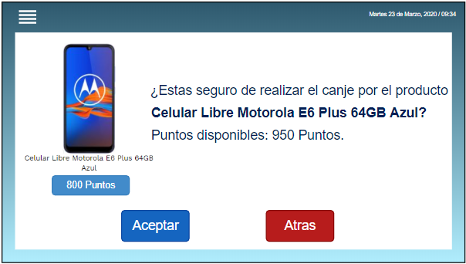

Imagen 10. Ventana de selección de producto.

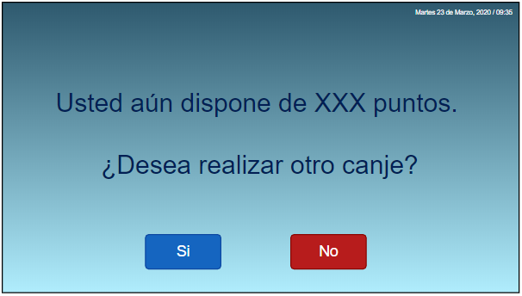

Mensaje 011. Alerta por dirección de domicilio no registrada.

Cuando el cliente selecciona un producto para canjear, es obligatorio tener la dirección de domicilio para poder enviar el producto, en caso de no estar en la base de datos, aparecerá el mensaje de alerta 012. Deberá permitir “Aceptar” para ser enviado a la ventana de registro o actualización de dirección de domicilio (Imagen 11).

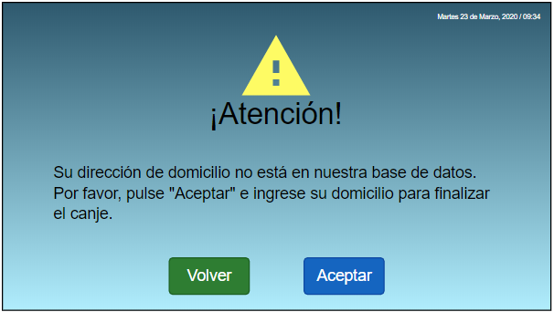

Mensaje 012. Alerta por dirección de domicilio no registrada.

En caso de que la dirección de domicilio esté en la base datos, se le pregunta al cliente si es la actual, y aparecerá el mensaje de alerta 013. Deberá permitir seleccionar “Si” o “No”, en el caso que seleccione “No”, será enviado a la ventana de registro o actualización de dirección de domicilio (Imagen 11).

.

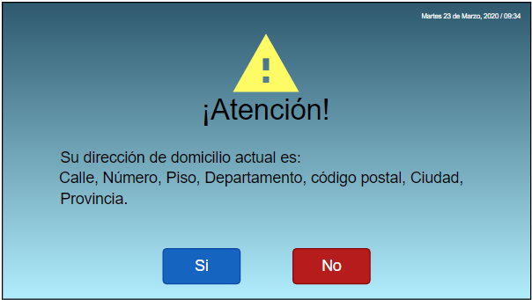

Mensaje 013. Alerta de actualización de dirección de domicilio.

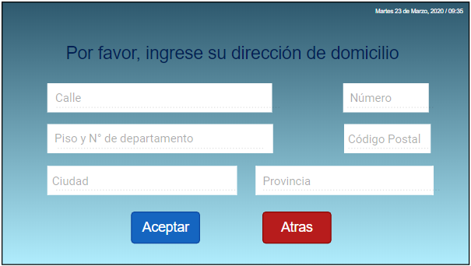

Imagen 11. Ventana de registro o actualización de domicilio.

Cuando el cliente introduce su dirección de domicilio o aprueba que la dirección de la base de datos es la correcta, se debería de aprobar el canje y arrojar el Mensaje 014. Deberá permitir “Aceptar” e ir de vuelta a la ventana principal.

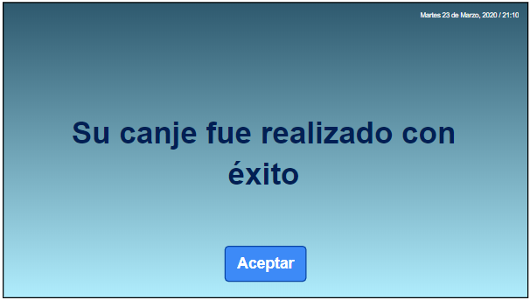

Mensaje 014. Ventana de aprobación del canje.

**Mensajes de Alerta**

Cuando el cliente ingresa de forma errónea el DNI en las ventanas de Login o Registro y pulsa el botón “Siguiente”, le aparecerá el mensaje de alerta 001. Deberá permitir “Volver” para que el cliente ingrese correctamente su DNI en las ventanas de Login o Registro según sea el caso.

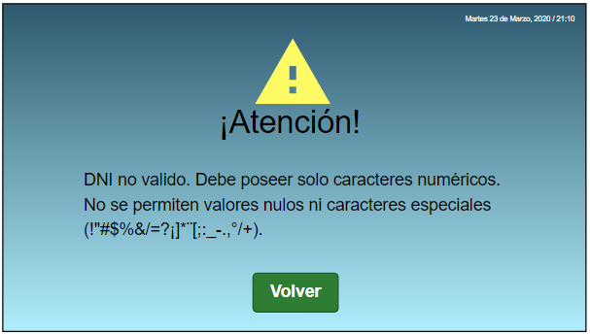

Mensaje 001. Alerta por ingreso erróneo del DNI.

Cuando el cliente ingresa tres veces de forma errónea el DNI o la contraseña en las ventanas de Login o Registro, le aparecerá el mensaje de alerta 002, que indica que ha sido bloqueado, motivo por el cual debe comunicarse telefónicamente con el call center del banco. Deberá permitir “Salir” de la ventana y regresará al portal del Banco XXX. Este mensaje también aparecerá cuando el cliente responda de manera errónea las preguntas para recuperar la contraseña en caso de haberla olvidado.



Mensaje 002. Alerta de bloqueo.

Si el cliente ingresa un DNI que cumpla con las condiciones, pero no está registrado en la base de datos del banco y pulsa el botón “Siguiente”, le aparecerá el mensaje de alerta 003. Deberá permitir “Volver” para que el cliente ingrese correctamente su DNI en las ventanas de Login o Registro según sea el caso.

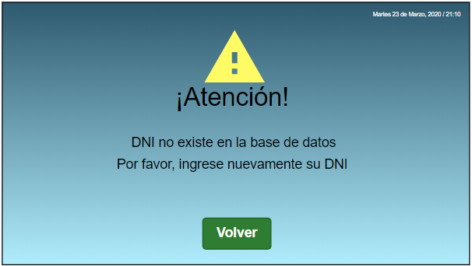

Mensaje 003. Alerta por DNI no existente en base de datos.

Si el cliente introduce en la ventana de registro una contraseña que no cumpla con las condiciones y pulsa el botón “Siguiente”, entonces aparecerá el mensaje 004. Deberá permitir “Volver” para que el cliente ingrese correctamente la contraseña en la ventana de Registro.

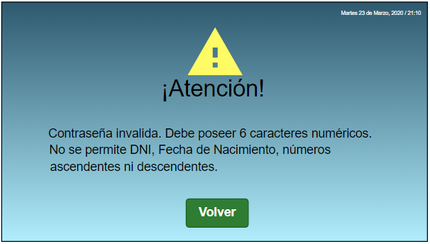

Mensaje 004. Alerta por ingreso erróneo de contraseña en el registro.

En la ventana de registro se solicita que el cliente repita la contraseña, si al pulsar el botón “Aceptar” el sistema verifica que las mismas no coinciden aparecerá el mensaje 005. Deberá permitir “Volver” a la ventana de Registro para que el cliente ingrese nuevamente la contraseña.

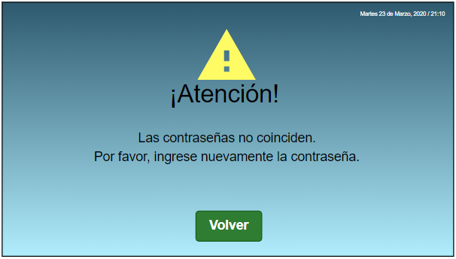

Mensaje 005. Alerta de no coincidencia se contraseñas en el registro de cliente.

Si el cliente pulsa el botón “Iniciar Sesión” en la ventana de Login sin introducir ningún caracter en el campo de la contraseña, aparecerá el mensaje de alerta 006. Deberá permitir “Volver” a la ventana de Login para que el cliente ingrese una contraseña.

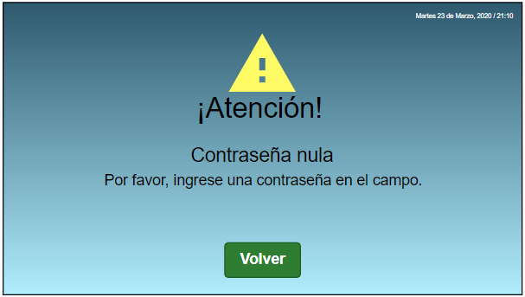

Mensaje 006. Alerta de contraseña nula en la ventana de Login.

Cuando el cliente ingresa una contraseña errada en la ventana de Login y pulsa el botón “Iniciar Sesión”, aparecerá el mensaje de alerta 007. Deberá permitir “Volver” a la ventana de Login para que el cliente ingrese una contraseña valida.

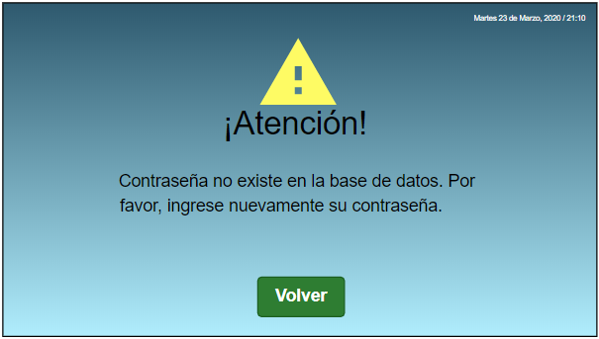

Mensaje 007. Alerta por contraseña no existente en base de datos.

Cuando el cliente consulta la cantidad de puntos disponibles pulsando el botón “Consultar Puntos” en la ventana principal y no tiene nada acumulado, aparecerá el mensaje de alerta 008. Deberá permitir “Volver” a la ventana principal.

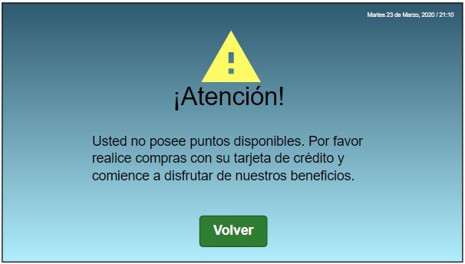

Mensaje 008. Alerta por puntos no disponibles.

Si el cliente selecciona un producto para canjear en el “Catálogo de Productos”, y el mismo ya fue canjeado en otra sesión, aparecerá el mensaje de alerta 009. Deberá permitir “Volver” la ventana del catálogo de productos para que el cliente seleccione otro.

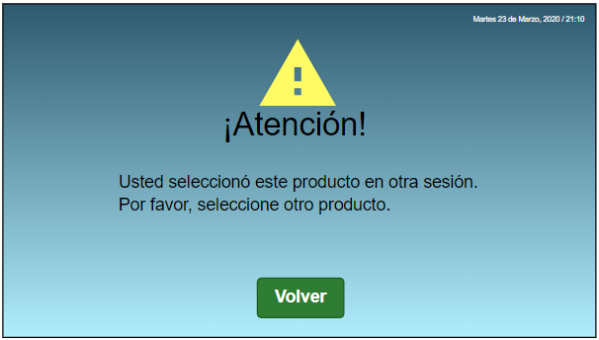

Mensaje 009. Alerta por producto seleccionado en otra sesión.

Si el cliente selecciona un producto para canjear en el “Catálogo de Productos”, y el mismo sobrepasa la cantidad de puntos disponibles, aparecerá el mensaje de alerta 010. Deberá permitir “Volver” a la ventana del catálogo de productos para que el cliente seleccione otro.

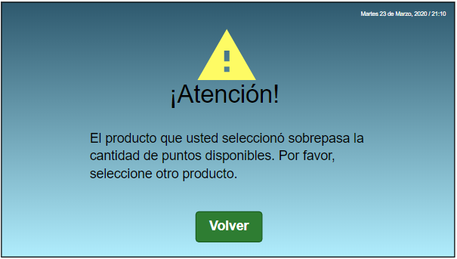

Mensaje 010. Alerta por seleccionar producto de mayor valor al disponible.